**ОТЧЁТ  
 о проведении недели физической культуры**

В период с 19 по 24 сентября 2022 года вМБОУ «СОШ №5 с.Гойты им.бр.Мустаева А.В. и Мустаева В.В.» проходила неделя физической культуры.

Тема недели: «*Здоровье каждого – богатство всех!»*

Слагаемыми физической культуры являются: крепкое здоровье, хорошее физическое развитие, оптимальный уровень двигательных способностей, знания и навыки в области физической культуры, мотивы и освоенные способы (умения) осуществлять физкультурно-оздоровительную и спортивную деятельность.

Цели предметной недели:

* содействие всестороннему развитию личности школьника.
* развитие интереса к физической культуре как учебному предмету;
* углубление знаний, повышение мотивации к обучению;
* воспитание интереса к истории физической культуры и уважительного отношения друг к другу;
* развитие познавательных и творческих способностей учащихся;
* привитие обучающимся чувства патриотизма, товарищества, воли к победе;
* привлечение школьников к систематическим занятиям физической культурой.

Задачи:

– укрепление здоровья и применение навыков здорового образа жизни;

–  содействие нормальному физическому развитию;

– обучение жизненно важным двигательным умениям и навыкам;

–  развитие двигательных способностей;

– приобретение необходимых знаний в области физической культуры и спорта;

– воспитание потребности и умения самостоятельно заниматься физическими упражнениями,

– сознательно применять их в целях отдыха, тренировки, повышения работоспособности и укрепления здоровья;

–  содействие воспитанию нравственных и волевых качеств, развитию психических процессов и свойств личности.

Все мероприятия проводились в соответствии с заранее утверждённым планом.

Ежедневно в фойе школы проводилась утренняя зарядка для тех классов, у  которых по расписанию первый урок физическая культура.

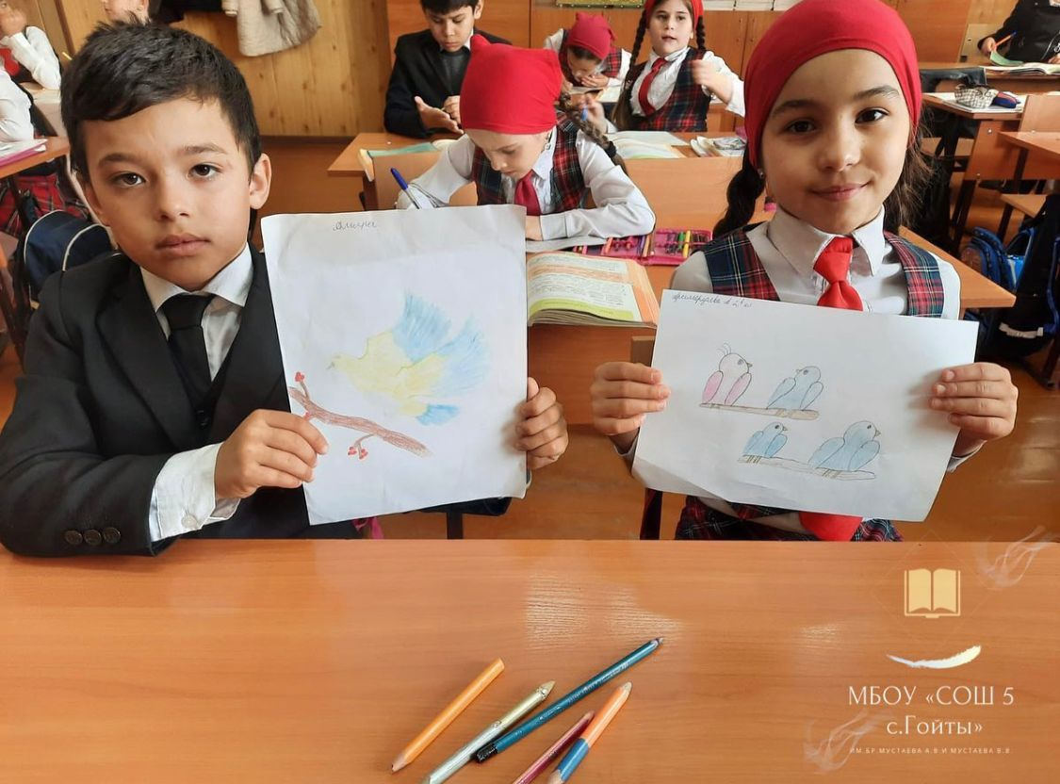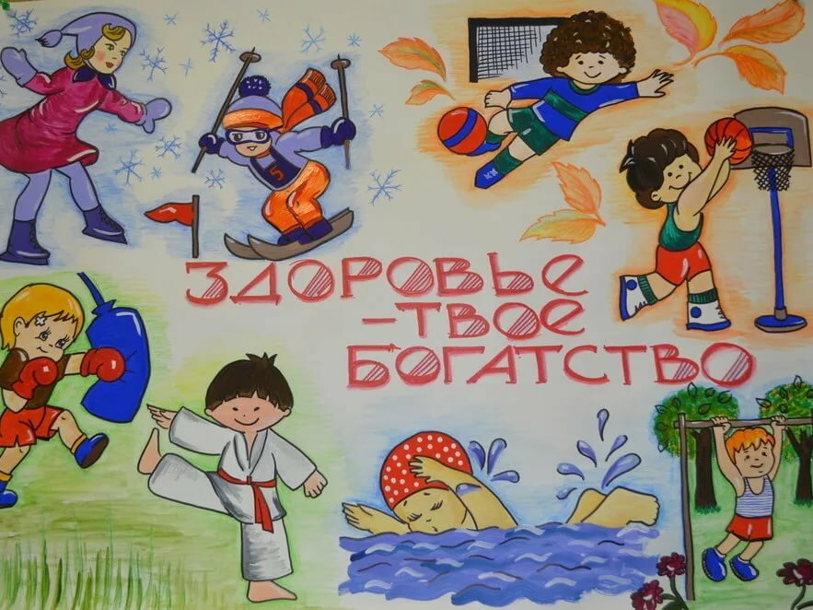С целью популяризации в детской среде здорового образа жизни, формирования положительных эмоций, способствующих развитию интереса и желания вести здоровый образ жизни, привлечения детей к поиску новых идей, повышения интереса к пропаганде здорового образа жизни 20 сентября 2022 года прошел Конкурс рисунков на тему: «Я и мой любимый вид спорта» «Здоровье - моё богатство».  Дети рассказали о любимых видах спорта, вспомнили известных спортсменов и ответили на вопрос «Какую роль играет спорт в их жизни?». В ярких, красочных рисунках ребята выразили свое отношение к спорту.  Каждый ученик смог проявить свои таланты в рисовании.

22 сентября прошло Спортивно-оздоровительное мероприятие: «Весёлые эстафеты». В соревнованиях использовались мячи, кегли и скакалки. За команды болели родители, учителя и дети. Ребята показали свою силу, ловкость, скорость, а также сплочённость, умение поддержать товарища, взаимовыручку.

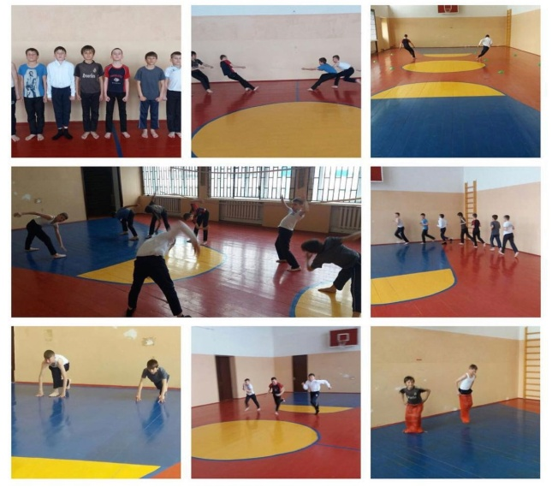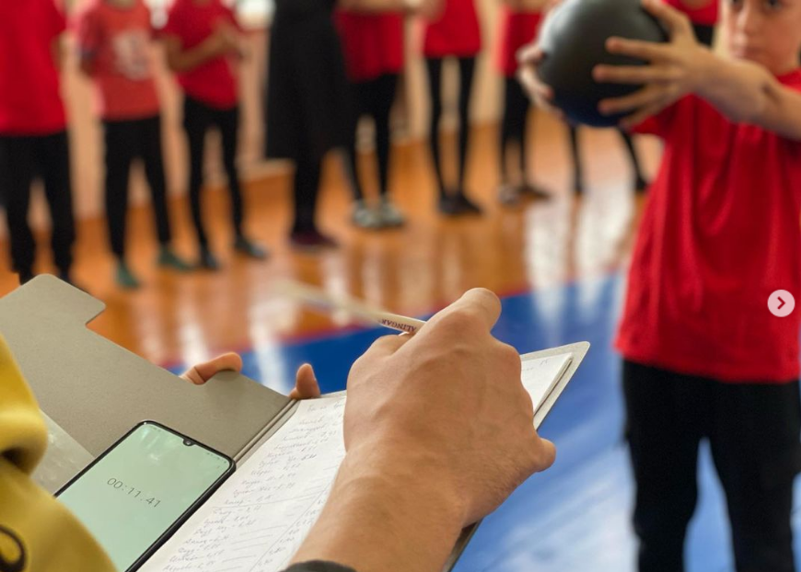 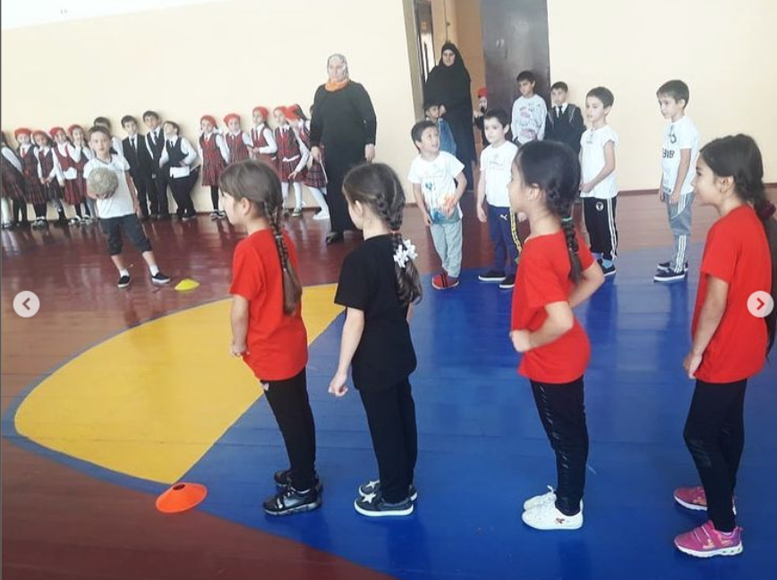

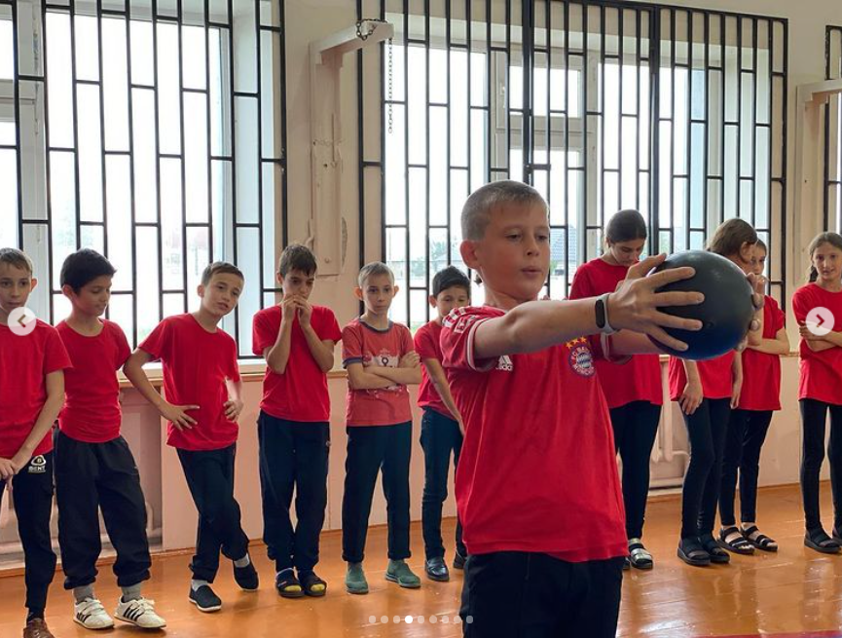

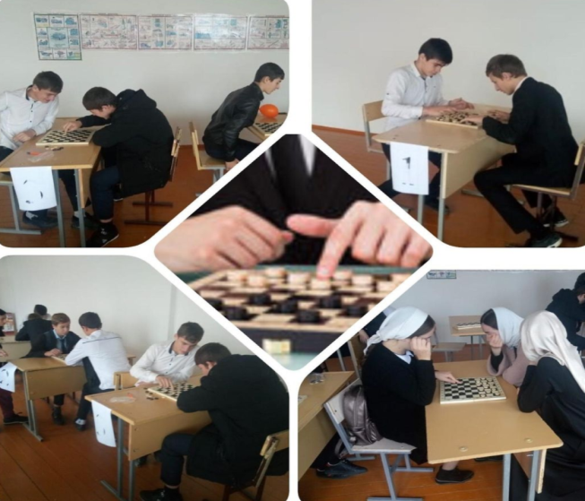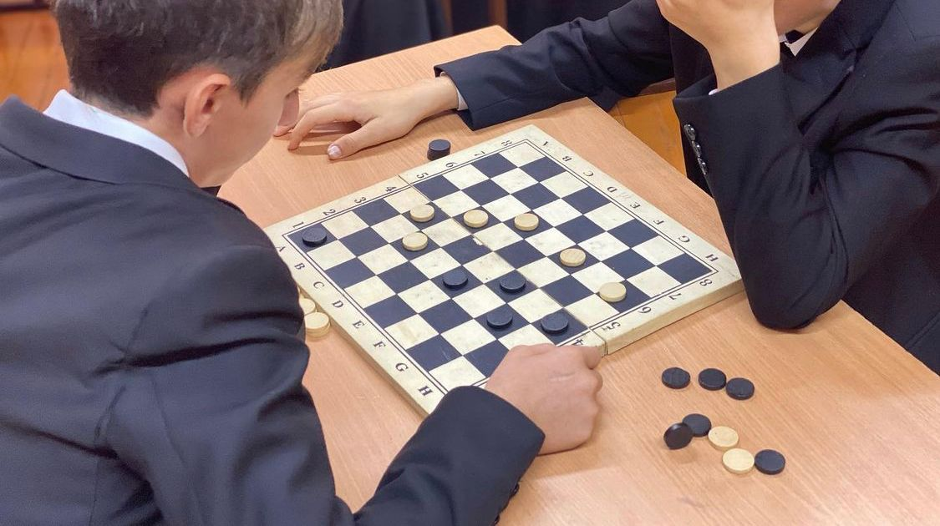 23 сентября, в рамках Недели физической культуры прошёл турнир по шашкам среди обучающихся 7-11 классов. В ходе упорной борьбы ребята показали свои умения просчитывать ходы противника, самообладание и логику.

Предметная неделя физической культуры завершилась турниром по мини-футболу, проведенный с целью укрепления здоровья учащихся, пропаганды здорового и безопасного образа жизни.